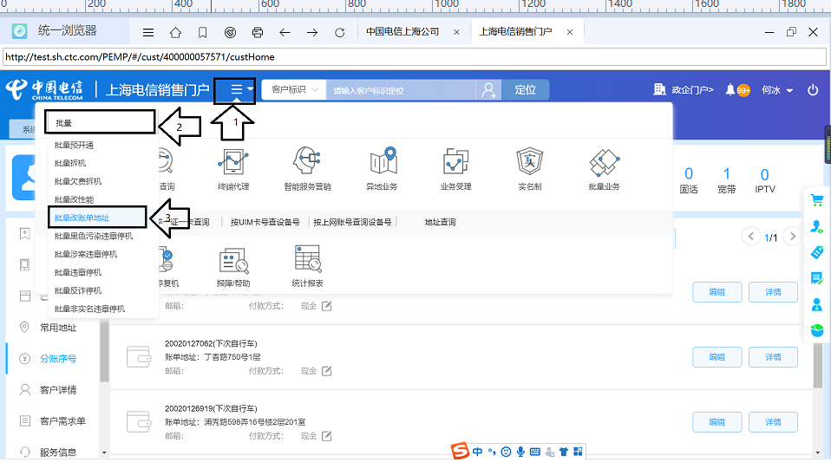

1:鼠标移至1号标

2在框内输入批量

3点击批量改账单地址

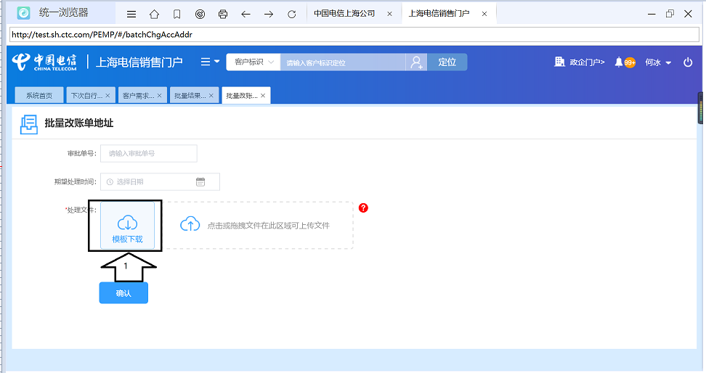

1：下载模板

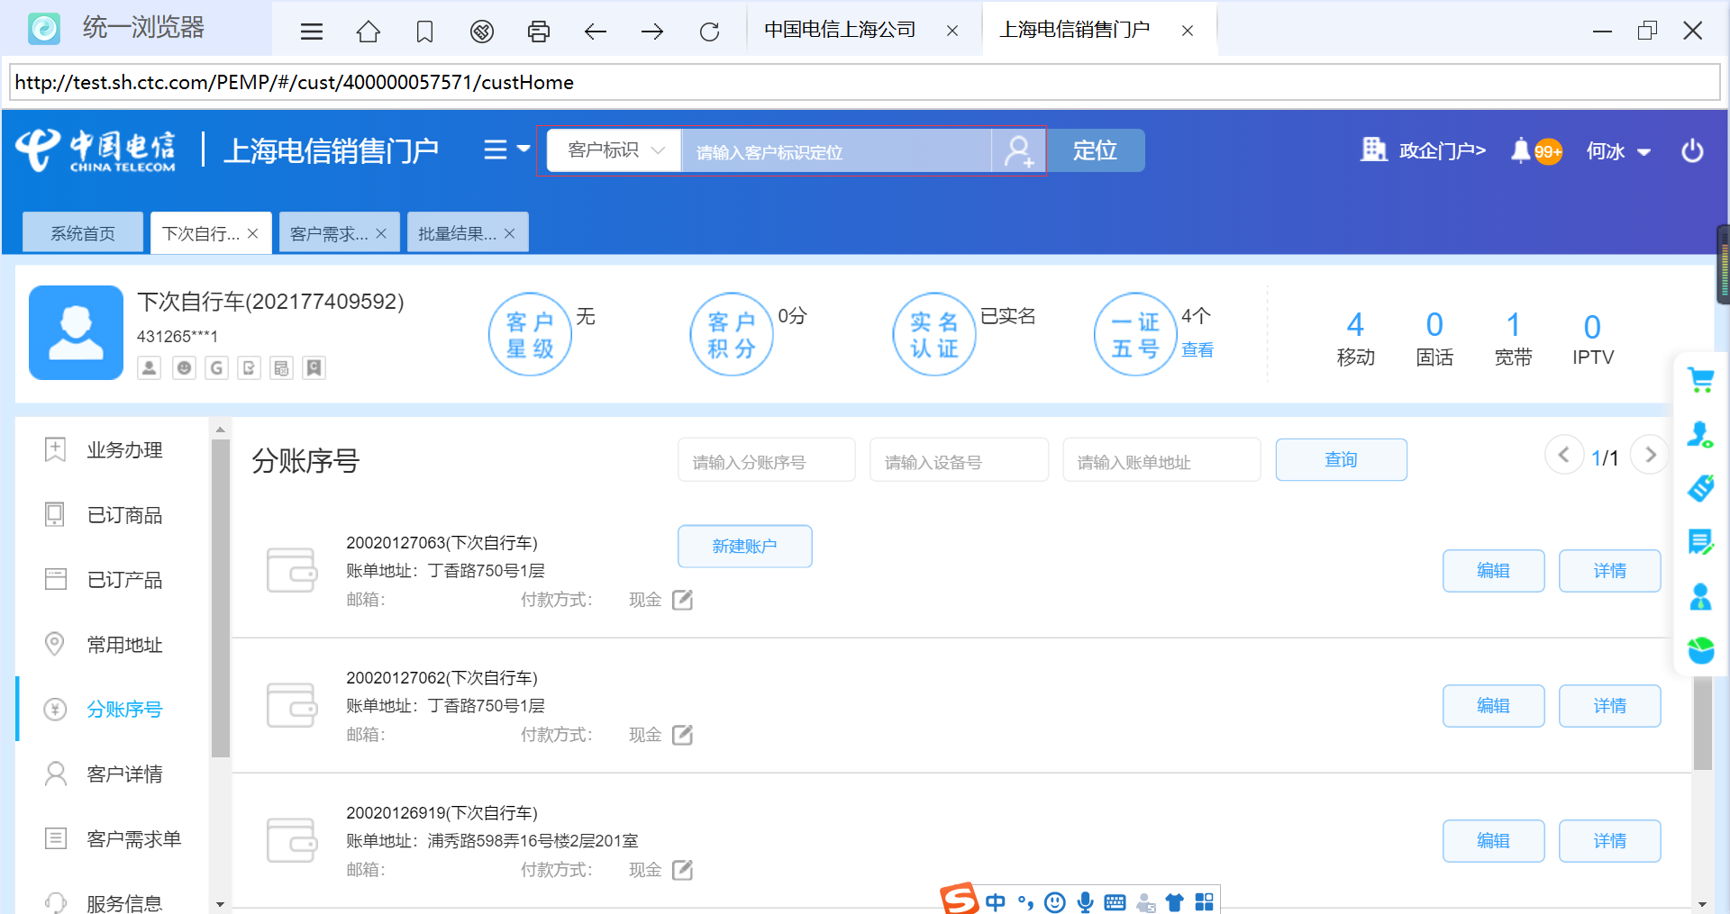

定位客户信息后

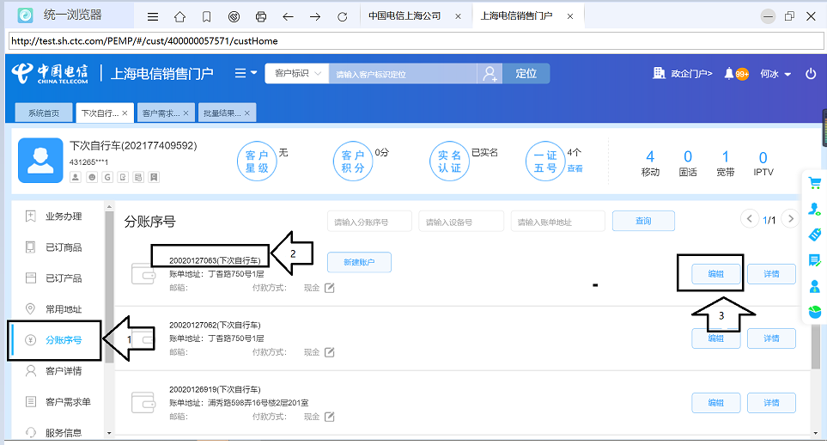

1：选择序号

2：复制分账序号

3：点击编辑，点击编辑后

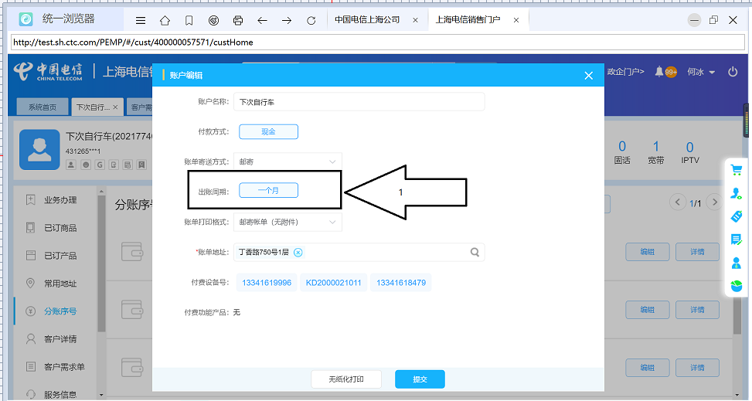

1出账周期需要一致

2使用Navicat Premiun软件

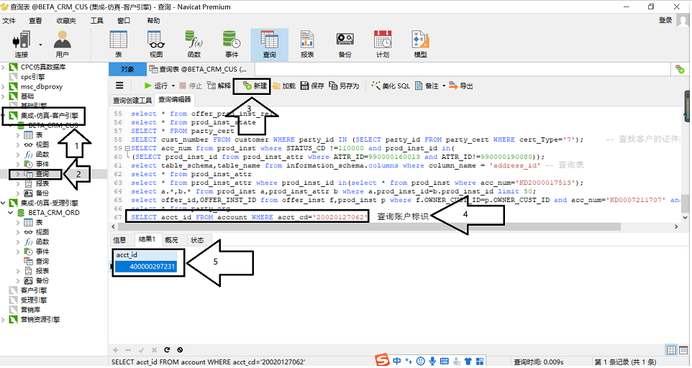

1使用集成仿真客户引擎

2查询

3点击新建

4把语句黏贴进去acct_id FROM account WHERE acct_cd='20020127062'把之前的分账序号黏贴到红色字体内右击运行

5复制运行得到的acct_id下的数字

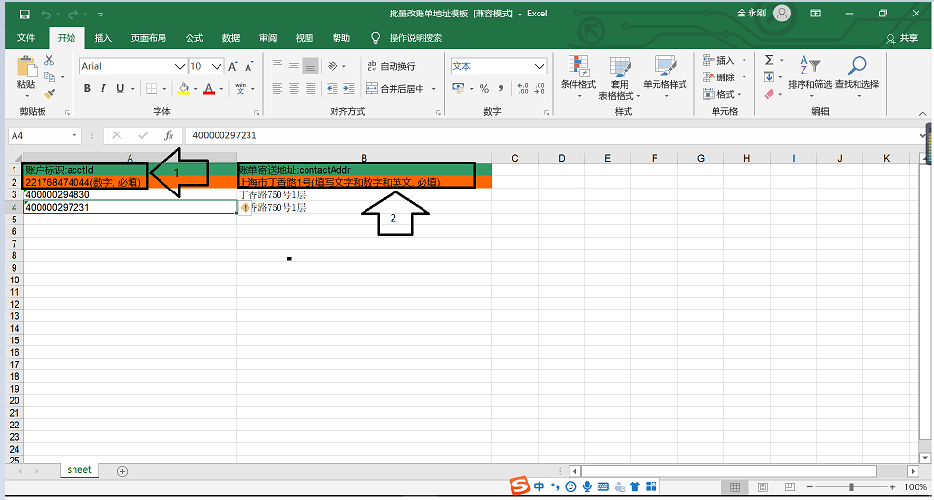

1：把之前复制的acct_id下的数字黏贴在里面

2：填写需要改的账单，保存后到批量改账单地址界面

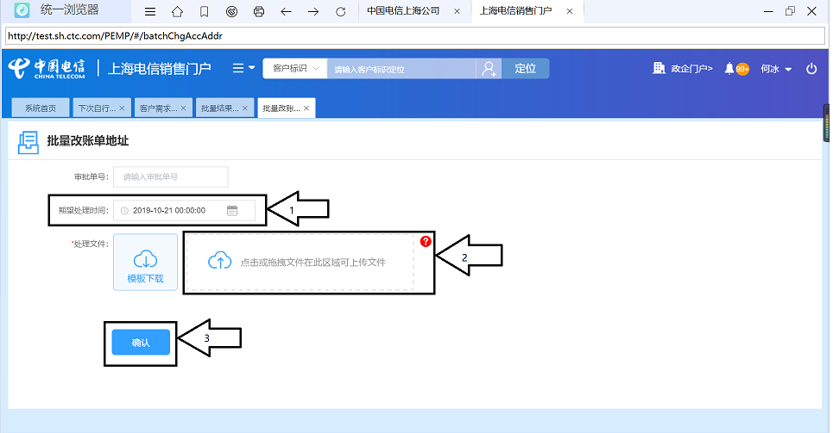

1：选择时间

2：点击后找到之前保存的文件

3点击确认

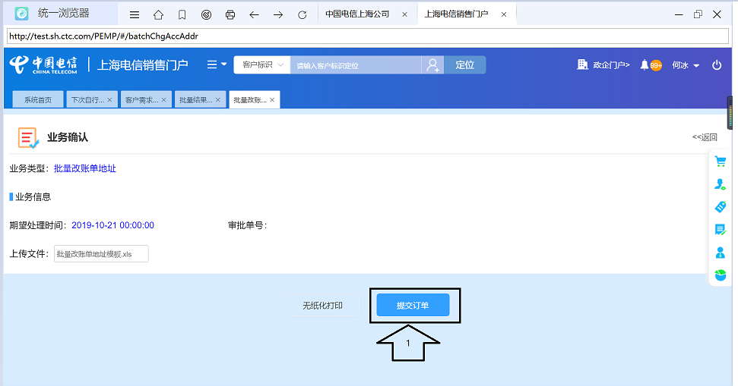

1点击提交订单后会有以下显示

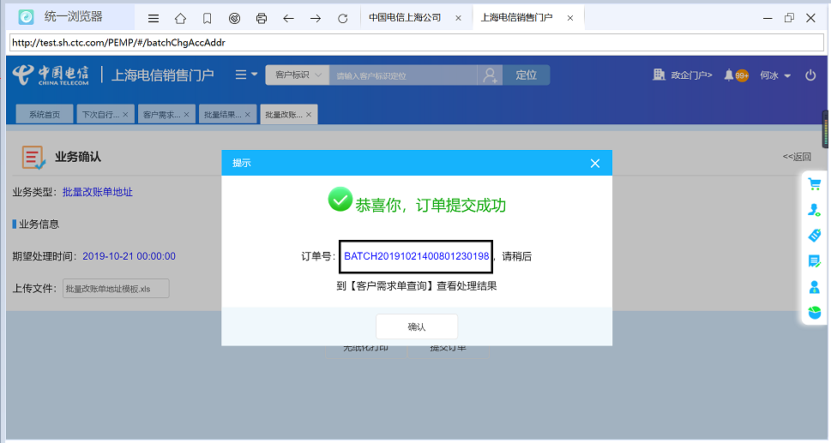

把框内的订单号复制下来，到客户需求单查询—批量订单查询结果